## DTXMessageHeader

1. 修改dtxMessageHeader 的magic ， 该数值只能为**0x1f3d5b79**，当不为该数字时，**make_channel**会失败；

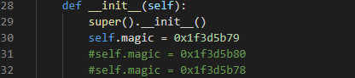

1. Cb 为dtxMessageHeader头部的长度，**0x20** 换为十进制为32 = 4+4+2+2+ 4+4+4+4, 改变头部的大小并不会产生实质影响；

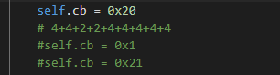

1. FragmentId 与 fragmentCount共同影响message的分段，以及recv阶段message的“组装”；

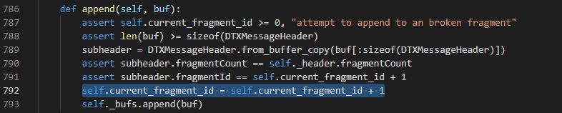

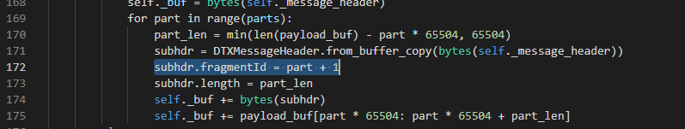

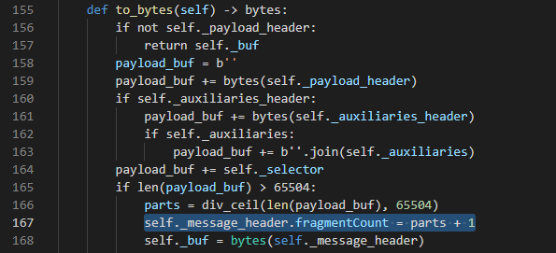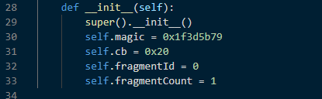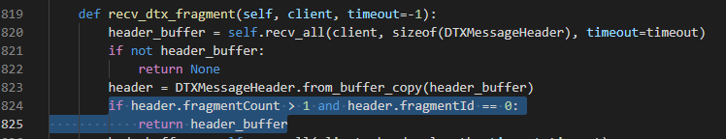

1. Length字段，该长度为 = payloadHeader长度 + auxiliary部分长度( 可分为auxiliariesHeader+auxiliariesHeaderLen ) + selector部分长度











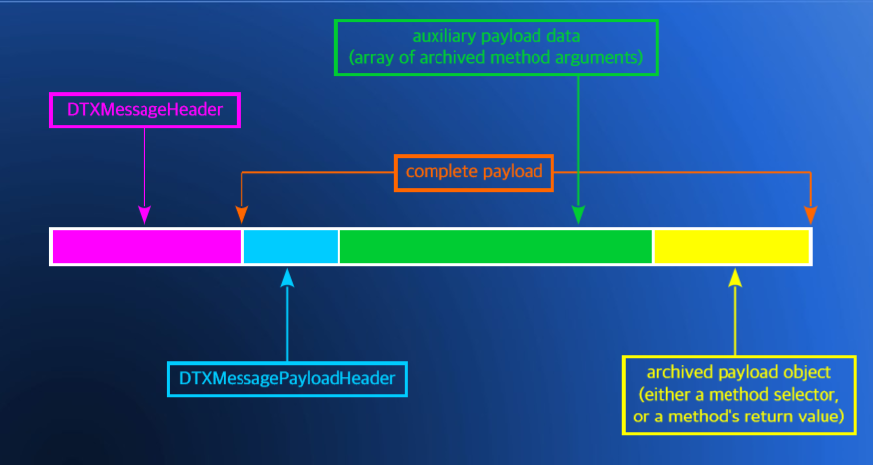

1. Identifier 字段，所在message信息的唯一标识符，用于区别其它dtxMessage信息，以避免混淆；

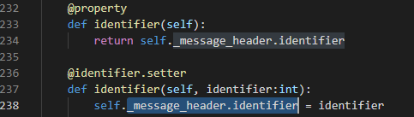



1. ConversationIndex字段，通过该段来验证当前的message是否是要求的message，

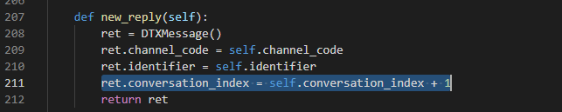

1. ChannelCode字段，表示所支持的服务，将服务与其对应的操作相绑定；

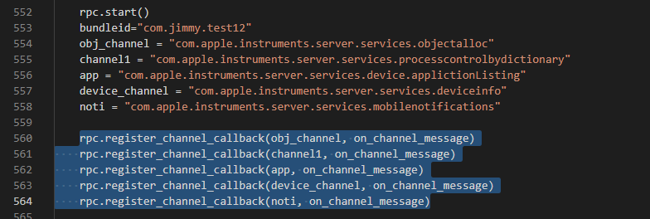







1. ExpectsReply字段，判断一个selector的请求是否要求返回信息

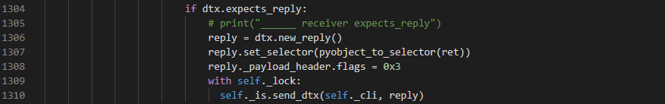



## DTXPayloadHeader

1. Flags 初始为0x2，其含义为有效载荷消息的类型， 修改之后则无法出现结果

类似TCP 的flags：

0x1 为紧急指针；

0x2 为主动发送；

0x3 为消息确认；

……



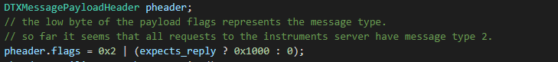

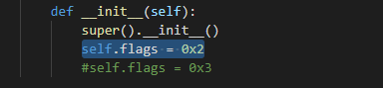

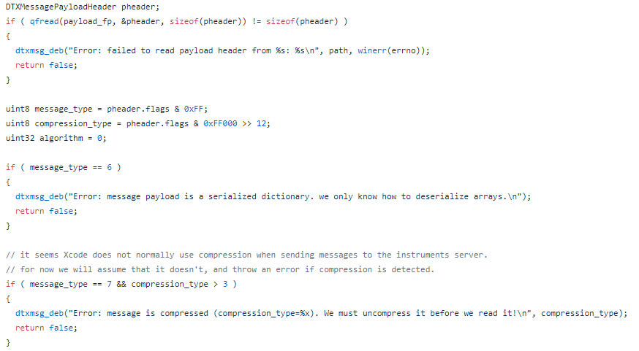

flags & 0xFF == 6 代表payload为串行化的字典类型；

flags & 0xFF000 >> 12 代表着payload的压缩类型；

其中，message_type == 7 && compression_type > 3代表payload被压缩；

1. auxiliaryLength 字段，其含义为auxiliary 部分的长度，由于将auxiliary部分也分为头部和载荷两部分，因此其为：



1. totalLength 字段，其含义为complete payload部分除去其payload头部之外的部分长度：



## DTXAuxiliariesHeader

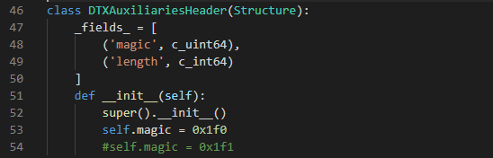

1. Magic 字段，初始为0x1f0，有无该字段似乎对输出不影响；

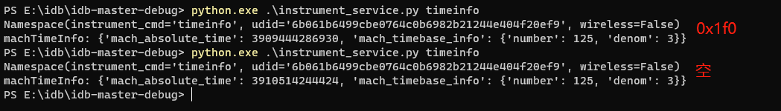



1. Length字段，其含义为auxiliary部分的长度；

## 类作用

### DTXFragment(分段)

1. _init_(self, buf)，用来初始化“一组”dtxmsg信息的头部；

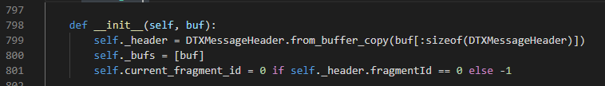

1. Append(self, buf)，将buf中的内容转换为字节数据添加到一组dtxmsg中，一组中由于分段而后来的dtxmsgHeader，其fragmentId为了保证顺序而随之变大；

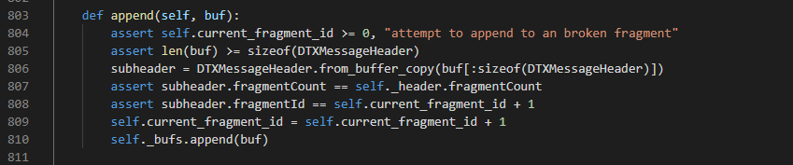

1. key是一个包含channelCode和identifier的元组；
2. completed用来标识当前信息组是否以及接收完毕；
3. message将字节流的数据转换为字符数据；

### DTXClientMix(用来发送\接收dtx信息)

1. Send_dtx(self, client, dtx)，用来向client发送dtx数据：

* 调用dtx.to_bytes()，将已经生成的dtx信息转换为字节类型信息；
* 调用send_all 向client发送字节类型信息；

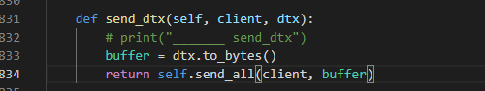

1. Recv_dtx_fragment：将recv_all接收到的信息按DTXMessage的格式进行“分段”：

* 第一次调用recv_all从client接收长度为DTXMessage头部长度的信息；
* fragmentId 为0说明是头部信息，fragmentCount > 1说明还有未接收的信息，直接返回header_buffer是因为0th的dtxmsg步携带负荷；
* 第二次调用recv_all 从client接收长度为header.length，也就是除去dtxmsg的负载部分长度，最后返回两部分的信息；

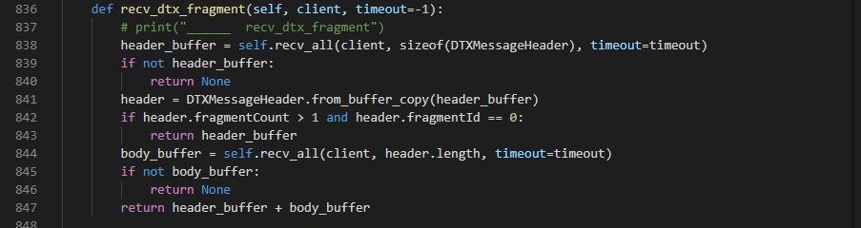

1. Recv_dtx(self, client, timeout=-1)：

* 调用_setup_manager，个人理解这个函数的主要作用是：将来自同一个设备，同一channel，同一次调用的信息在一个字典_dtx_demux_manager中进行分类“整合”，以防信息出现错乱；
* 通过从client接收的分段信息来“拼装”每个完整的信息片段；
* 对于每段信息，先接收存储到buf中，再判断该段是不是“结束段”，再通过_dtx_demux_manager来对每段进行归类，拼接；
* 当一组的段完成拼接，将其组数据从字典中删除，并返回其数据；

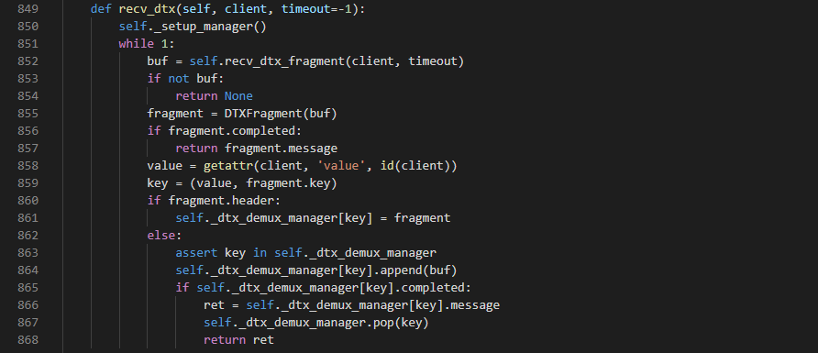

### DTXUSBTransport(用来建立socket连接，以及发送，接收原始信息)

1. New_client(self, device)， 通过创建socket，返回socket句柄；

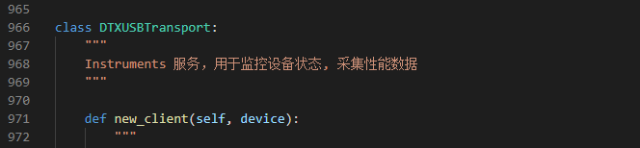

1. Free_client(self, client)， 释放client套接字；

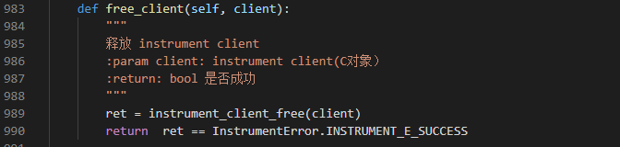

1. Send_all(self, client:c_void_p, buffer:bytes)，将buffer中的所有内容一次性发给client；

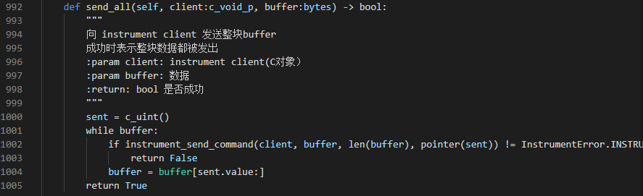

1. Recv_all(self, client:c_void_p, length, timeout=-1)，从client端一次接收长度为length的数据，此处使用libimobiledevice中的函数进行接收和发送;

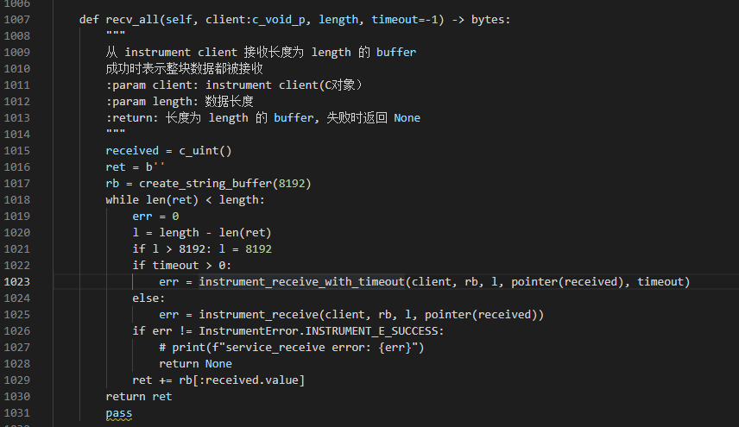

### InstrumentRPCResult(将二进制数据转换为xml\plist\parsed)

_init_(self, dtx)：self.raw 为dtx部分：

* Parse_plist_to_xml 调用，将二进制类型的sel转换为xml格式；

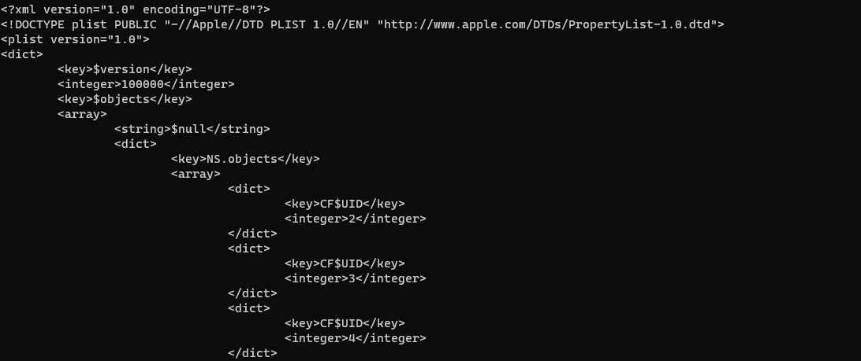

* Bplist.parse 调用，将二进制类型的sel转换为plist格式；



* Archiber.unarchive调用，将二进制类型的sel进行解包；



### InstrumentRPC(RPC instrument服务核心类)

1. _init_ 类的初始化工作，其中类的私有数据有：

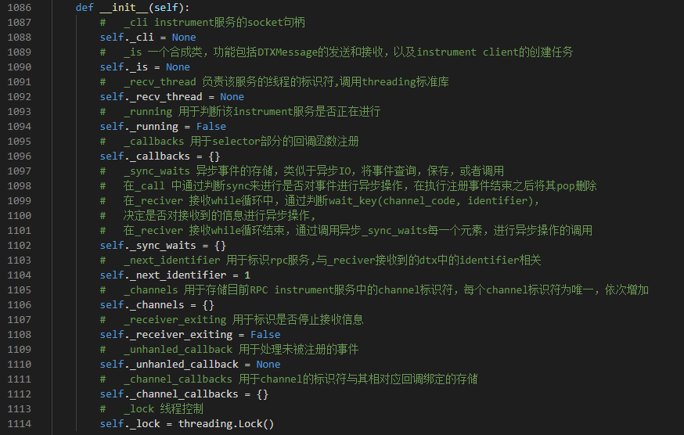

1. Init(self, transport, arg)，初始化instrument rpc服务:

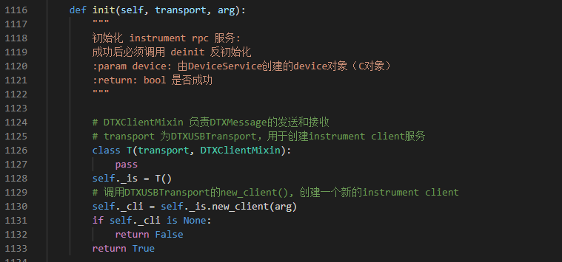

1. Deinit(self)，释放建立rpc服务的句柄，断开与rpc server的rpc连接；

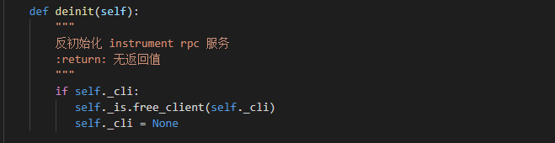

1. Start(self)，开始运行rpc服务：

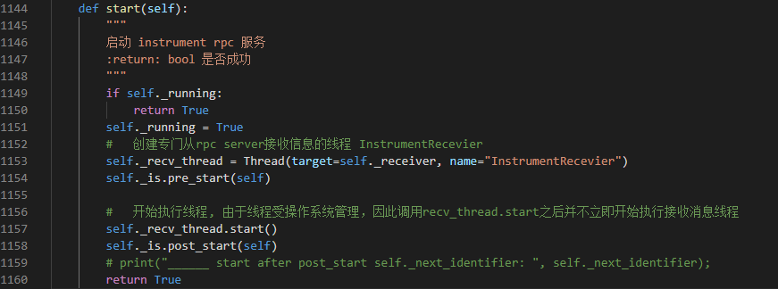

1. Stop(self)，停止执行instrument rpc服务，本质是停止recv_thread接收线程的运行：

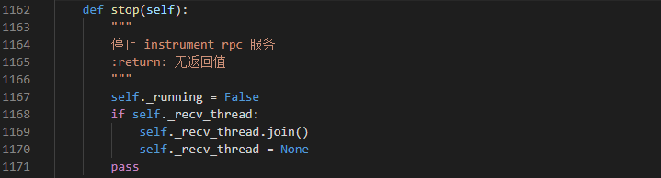

1. Register_callback(self, selector, callback)，将selector与callback进行绑定，存储在rpc类中的_callbacks字典中：

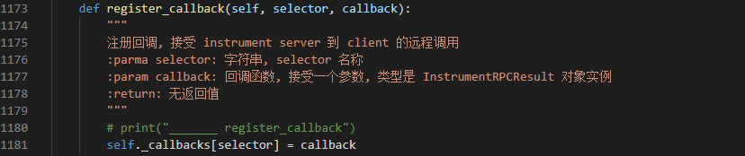

1. Register_channel_callback(self, channel, callback)，将channel与callbackjinx绑定，存储在rpc类中的_channel_callbacks字典中：

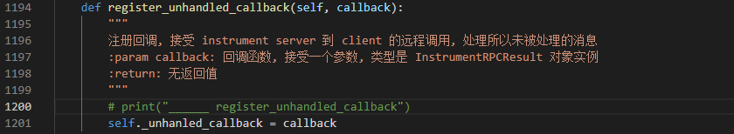

1. _make_channel(self, channel:str)，若channel在_channels中存在将其返回，若channel不存在，调用_call向instrument server申请channel将其保存在_channels字典中；

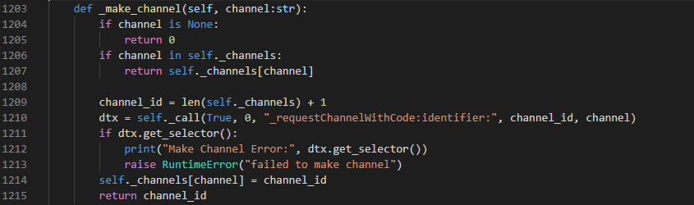

1. Call(self, channel:str, selector:str, *auxiliaries)，通过_make_channel取得channel所对应的channel_id，再使用该id和selector调用_call，向instrument server发送相应的请求；

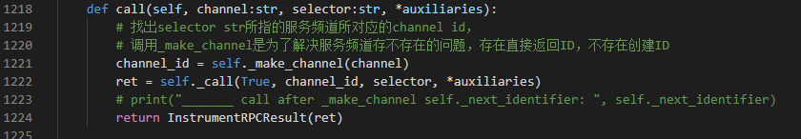

1. Call_noret(ret, channel:str, selector:str, *auxiliaries)，作用与call一致，只是没有返回的信息；

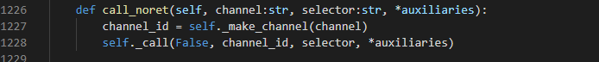

1. _call(self, sync:bool, channel_id:int, selector:str, *auxiliaries)：组合dtxMessgae信息，通过self.is.send_dtx(self.cli, dtx)向instrument server发送包装包好的dtx信息；

* 保证dtxMessage信息唯一性设置identifier；与此同时，设置channel_id，将selector转变为二进制数据，
* 此处的sysn, wait_key, param, dtx.expects_reply, 以及_sync_waits全部都是为了等待发送之后instrument server的回复，至于_call中返回的ret数据来源，则是该rpc线程绑定的_receiver函数；

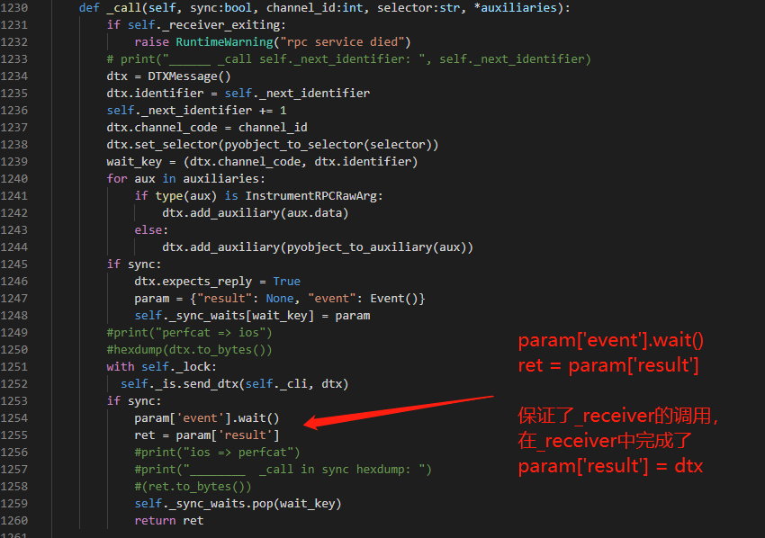

1. _receiver(self)，从instrument server接收信息，并将接收到的信息设置到当前的rpc服务上：

* 从instrument server接收dtx信息，根据接收到的每一个dtx的identifier重新设置当前的_next_identifier；
* 类型一：**异步回复，**若接收到的信息属于目前正在等待的wait_key，则更新对正在等待的wait_key的数据，并将其等待的接收方使用set()移出等待区;

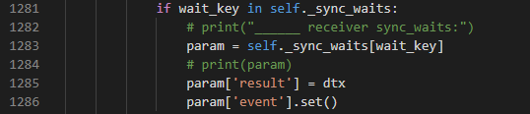

* 类型二：**channel的回调，**判断返回的channel_code是否在_channel_callbacks中，_call函数中发送的channel_id与接收到的dtx.channel_code其和为232，也就是说发送和接收到的channel_code其和保持不变，通过这个特性查看接收到的channel_code是否在_channel_callbacks中；

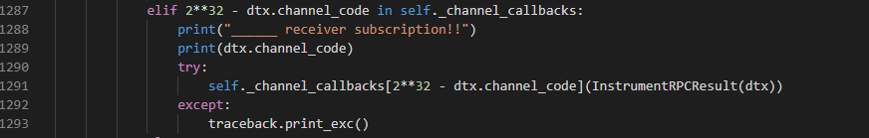

* 类型三：**selector的回调**，从接收到的dtx中取得selector部分，判断当前selector调用是否期望收到client的回复，若期望则建立一个新的dtxmessage，将selector回调函数的结果“打包”后发送给server； 若selector无效，则调用_unhanlde_callback事件的调用；

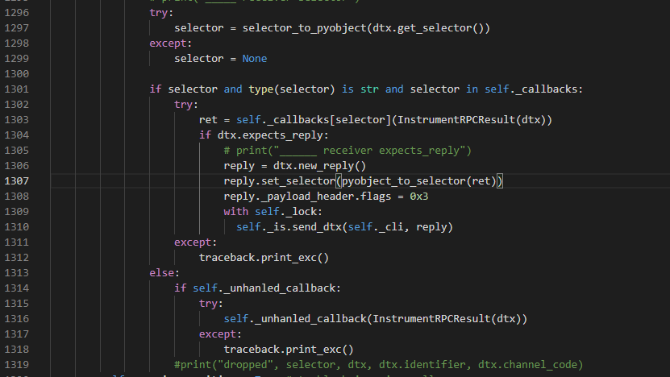

* 在所有信息接收完毕，若还有异步事件未接收到消息，则调用InstrumentServiceConnectionLost，进行丢失事件的垃圾处理；

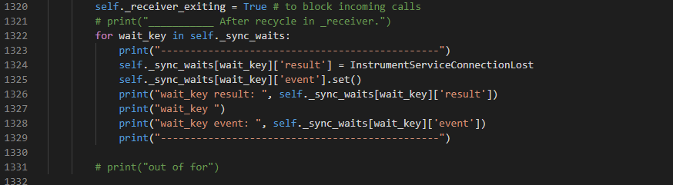

### DTXMessage(dtxmsg各部分的“组装”，“分拆”，以及“转换”)

1. _init_ 定义所需的数据；
2. _init_payload_header， 初始化payload部分的头部信息：

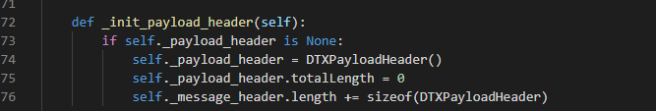

1. _init_auxiliaries_header，初始化auxiliaries部分的头部信息：

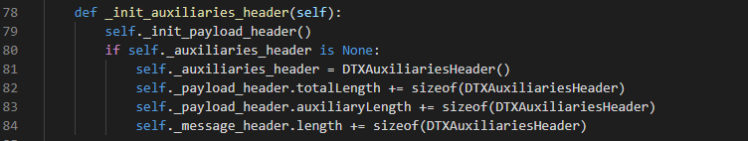

1. _update_auxiliary_len(self, delta)，更新auxiliary部分的长度信息，但实际上会更新整个DTXMessage各部分的长度信息：

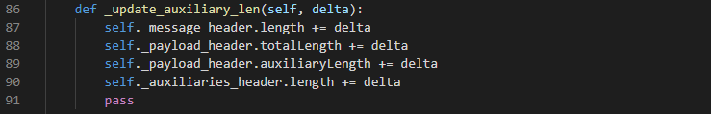

1. _update_selector_len(self, delta)，更新selector部分的长度信息，但实际上会更新DTXMessage总长度以及payload部分的长度：



1. from_bytes(self, buffer: bytes), 将二进制数据转变为字符数据：

* 按DTXMessageHeader长度来从buffer中取头部信息，用头部信息来获取payload部分长度，cursor增加；

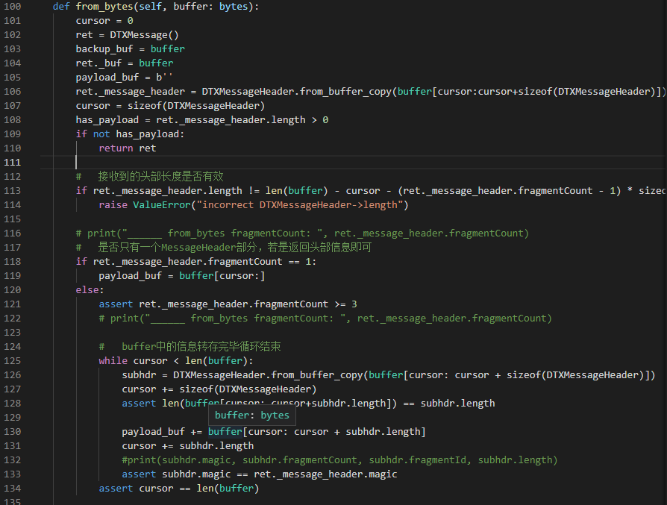

* 以DTXPayloadHeader长度来从payloadBuffer中取payload部分的头部长度，cursor增加；

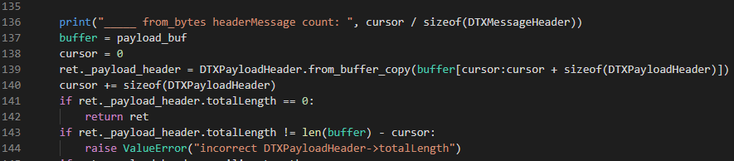

* 在payloadBuffer中对auxiliaries部分进行解包，调用struct.unpack；

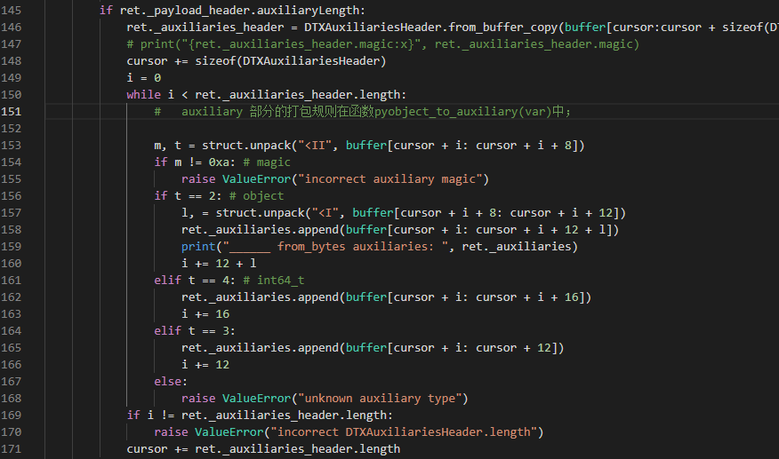

1. to_bytes(self)，将dtxmessage存储的数据转变为二进制数据返回：

* 按照payloadHeader, auxiliariesHeader, auxiliaries, selector的顺序进行“组装”；
* 长度大于65504时，对装载的信息进行“切割”，通过div_ceil判断切割成几段，根据段数增加detxmessage的fragmentCount；
* 通过min保证切割的每段长度都小于等于65504，对切割的每段dtxmessage进行初始化(**设置fragmentId, length，_buf**)；
* 返回二进制数据；

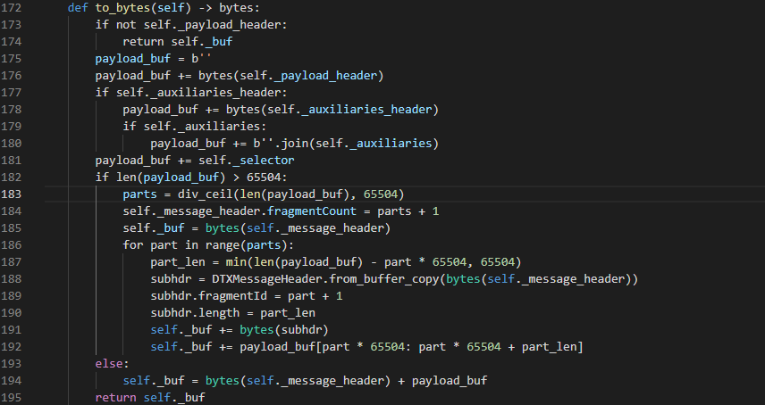

1. set_selector(self, buffer:bytes)，更新_selector的长度，信息：

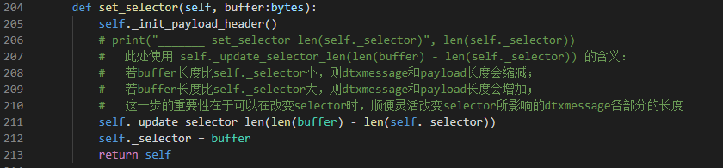

1. get_selector(self)，返回_selector信息：



1. add_auxiliary(self, buffer:bytes)，将buffer中的部分添加到dtxmessage的auxiliary部分，更新数据，更新长度：

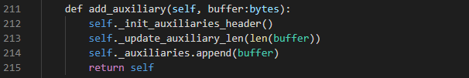

1. get_auxiliary_count(self)，返回auxiliary部分的长度：

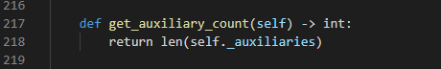

1. get_auxiliary_at(self, idx:int, buffer:bytes)，得到auxiliary的特定部分：



1. set_auxiliary_at(self, idx:int, buffer:bytes)，设置auxiliary的特定部分：

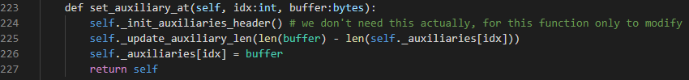

1. new_reply(self)，一个新的dtxmessage，通过conversationIndex该段来验证当前的message是否是要求的message；

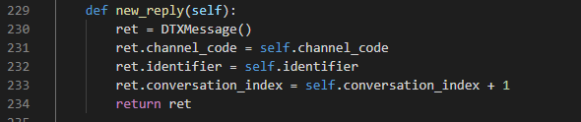

1. 方法：

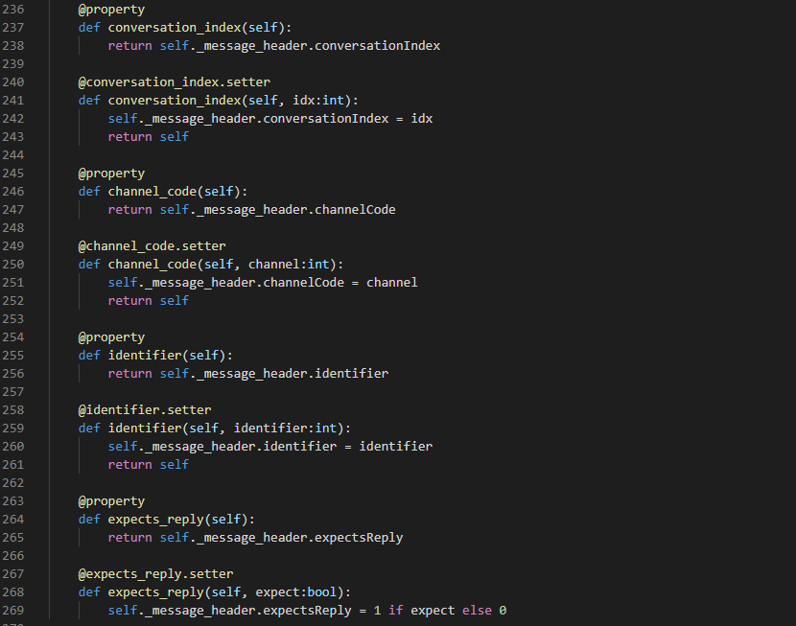

1. pyobject_to_auxiliary(var)，将var中的数据进行打包：

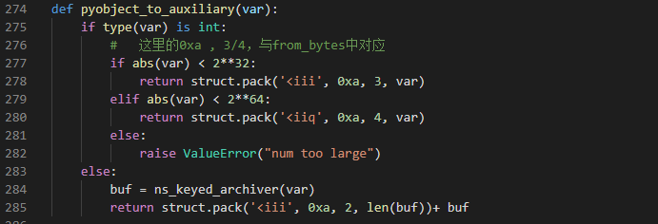

1. Auxiliary_to_pyobject(aux)，对aux进行解包：

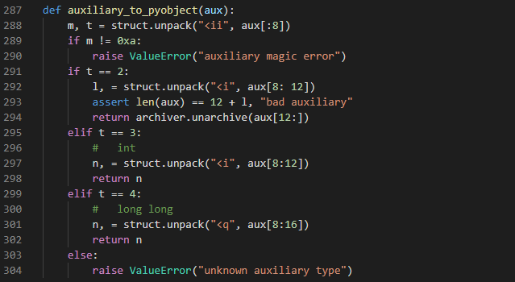

1. pyobject_to_selector(s)，对s的selector进行打包：



1. Selector_to_pyobject(sel)，对sel的selector数据进行解包：

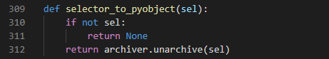

## 调用库

### ctypes(c语言中的类型)

### Struct(以及打包解包等)

### bpylist(Apple Binary Plist和NSKeyedArchiver格式的实现)

## instrument中各调用的流程

### argparse 命令行参数解析

### usb设备连接

1. get_device(self)， 获取已经连接的设备列表

### Instrument RPC服务建立

1. get_usb_rpc(device)，在已连接的设备device上建立instrument rpc连接；
2. Instrument rpc建立成功，尝试调用各类方法；

### 方法使用

1. channels，cmd_channels(rpc):

* 定义回调函数_notifyOfPublishedCapabilities，让回调函数与方法_notifyOfPublishnedCapabilities:，运行调用线程；
* 运行结束，停止线程，退出服务；

1. timeinfo，cmd_timeinfo(rpc)：

* 运行线程，使用rpc.call向instrument server端发送时间请求；
* 输出结果；
* 运行结束，停止线程，退出服务；